自测题4
一、选择题：(共30分)
1.一物体作简谐振动，振动方程为x＝Acos(ωt＋π/4).在t＝T/4(T为周期)时刻，物体的加速度为( )
(A)－Aω². (B)Aω².
(C)－Aω². (D)Aω².
2.对一个作简谐振动的物体，下面哪种说法是正确的？( )
(A)物体处在运动正方向的端点时，速度和加速度都达到最大值.
(B)物体位于平衡位置且向负方向运动时，速度和加速度都为零.
(C)物体位于平衡位置且向正方向运动时，速度最大，加速度为零.
(D)物体处在负方向的端点时，速度最大，加速度为零.
3.一质点作简谐振动.其运动速度与时间的曲线如题4.1.1图所示.若质点的振动规律用余弦函数描述.则其初位相应为( )
(A)π/6. (B)5π/6.
(C)－5π/6. (D)－π/6.
(E)－2π/3.
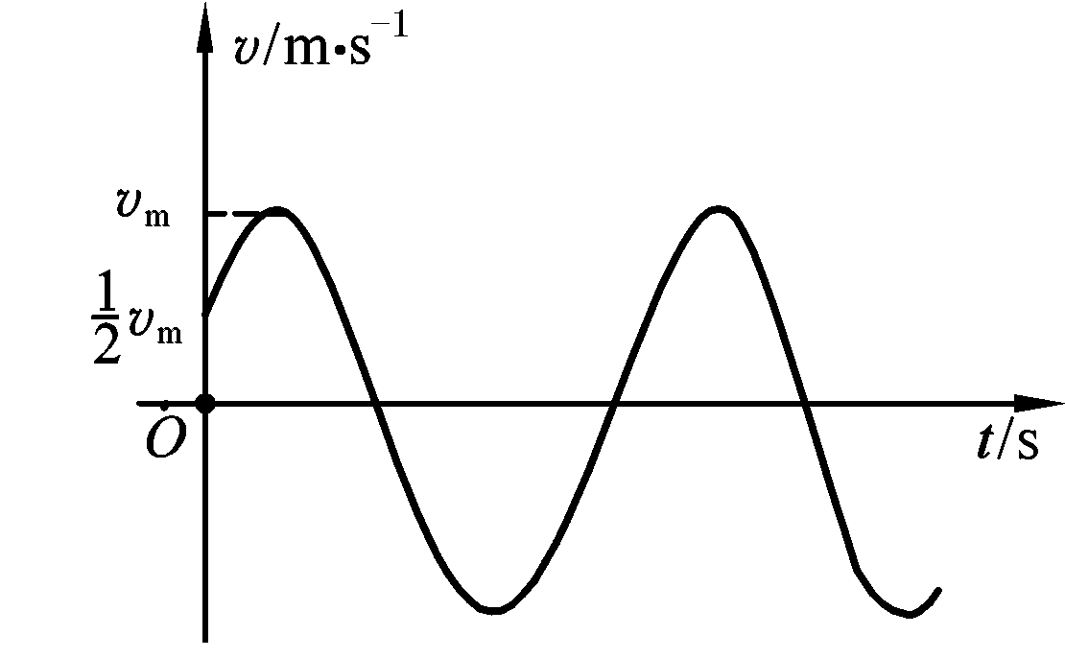
题4.1.1图
4.一质点沿x轴作简谐振动，振动方程为
x＝4×10^{－2}cos(2πt＋π) (SI).
从t＝0时刻起，到质点位置在x＝－2 cm处，且向x轴正方向运动的最短时间间隔为
( )
(A)1/8 s. (B)1/4 s.
(C)1/2 s. (D)1/3 s.
(E)1/6 s.
5.一质点在x轴上作简谐振动，振幅A＝4 cm，周期T＝2 s，其平衡位置取作坐标原点.若t＝0时刻质点为第一次通过x＝－2 cm处，且向x轴负方向运动，则质点第二次通过x＝－2 cm处的时刻为( )
(A)1 s. (B)2/3 s.
(C)4/3 s. (D)2 s.
6.一平面简谐波的波动方程为y＝0.1 cos(3πt－πx＋π)(SI)，t＝0时的波形曲线如题4.1.2图所示，则( )
(A)O点的振幅为－0.1 m. (B)波长为3 m.
(C)a，b两点间位相差为π. (D)波速为9 m·s^{－1}.
7.横波以波速u沿x轴负方向传播.t时刻波形曲线如题4.1.3图.则该时刻( )
(A)A点振动速度大于零. (B)B点静止不动.
(C)C点向下运动. (D)D点振动速度小于零.
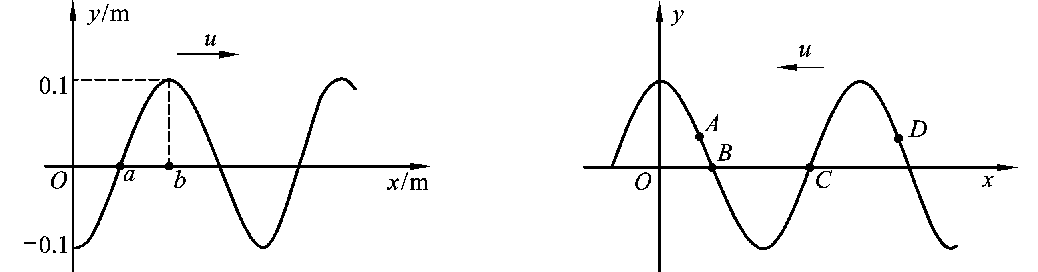
题4.1.2图 题4.1.3图
8.一平面简谐波在弹性媒质中传播，在某一瞬时，媒质中某质元正处于平衡位置，此时它的能量是( )
(A)动能为零，势能最大. (B)动能为零，势能为零.
(C)动能最大，势能最大. (D)动能最大，势能为零.
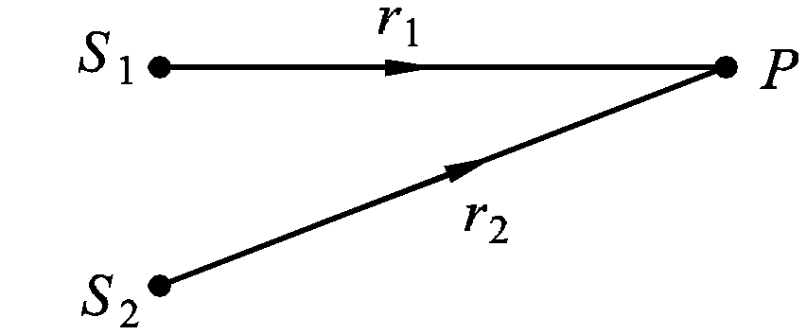
题4.1.4图
9.如题4.1.4图所示，两列波长为λ的相干波在P点相遇.S₁点的初位相是φ₁，S₁到P点的距离是r₁；S₂点的初位相是φ₂，S₂到P点的距离是r₂，以k代表零或正、负整数，则P点是干涉极大的条件为( )
(A)r₂－r₁＝kλ. (B)φ₂－φ₁＝2kπ.
(C)φ₂－φ₁＋2π(r₂－r₁)/λ＝2kπ. (D)φ₂－φ₁＋2π(r₁－r₂)/λ＝2kπ.
10.沿着相反方向传播的两列相干波，其波动方程为
y₁＝Acos2π(νt－x/λ)
和
y₂＝Acos2π(νt＋x/λ)
叠加后形成的驻波中，波节的位置坐标为( )
(A)x＝±kλ. (B)x＝±kλ.
(C)x＝±(2k＋1)λ. (D)x＝±(2k＋1)λ/4.
其中k＝0,1,2,3，…
二、填空题(共35分)
1.一质点沿x轴以x＝0为平衡位置作简谐振动.频率为0.25 Hz，t＝0时，x＝－0.37 cm而速度等于零，则振幅是 ，振动的数值表达式为 .
2.一物块悬挂在弹簧下方作简谐振动.当这物块的位移等于振幅的一半时，其动能是总能量的 (设平衡位置处势能为零).当这物块在平衡位置时，弹簧的长度比原长长Δl，这一振动系统的周期为 .
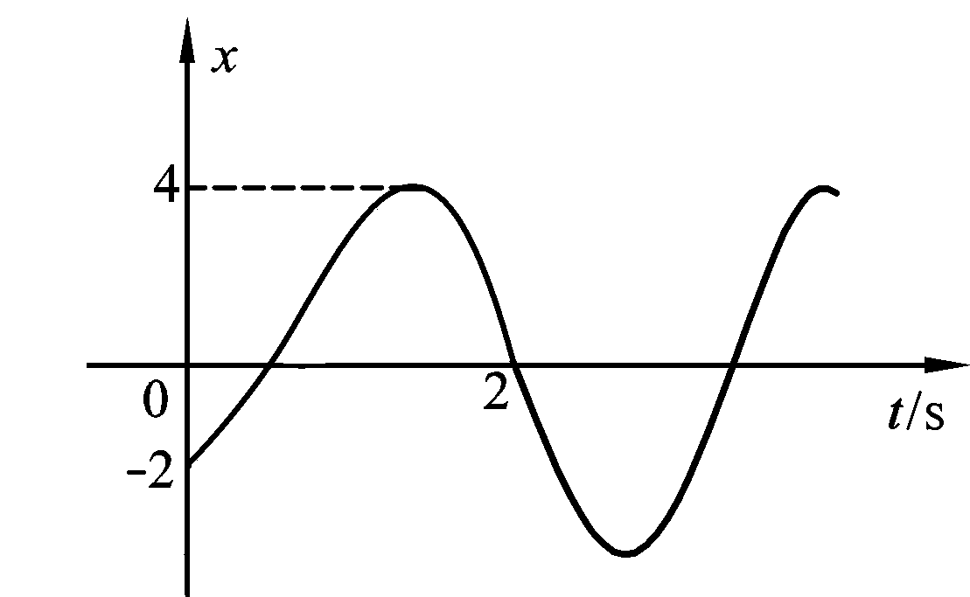
题4.2.1图
3.一质点作简谐振动.其振动曲线如题4.2.1图所示.根据此图，它的周期T＝ ，用余弦函数描述时初位相φ＝ .
4.两个同方向同频率的简谐振动，其合振动的振幅为20 cm，与第一个简谐振动的位相差为φ－φ₁＝π/6.若第一个简谐振动的振幅为10 cm＝17.3 cm，则第二个简谐振动的振幅为 cm，第一、二两个简谐振动的位相差φ₁－φ₂为 .
5.如题4.2.2图所示，两相干波源S₁与S₂相距3λ/4，λ为波长.设两波在S₁，S₂连线上传播时，它们的振幅都是A，并且不随距离变化.已知该直线上在S₁左侧各点的合成波强度为其中一个波强度的4倍，则两波源应满足的位相条件是 .
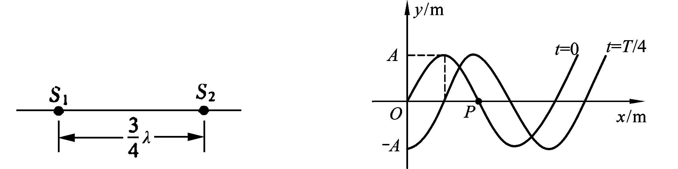
题4.2.2图 题4.2.3图
6.如题4.2.3图示一简谐波在t＝0和t＝T/4(T为周期)时的波形图，试另画出P处质点的振动曲线.
7.如题4.2.4图为t＝T/4时一平面简谐波的波形曲线，则其波动方程为 .
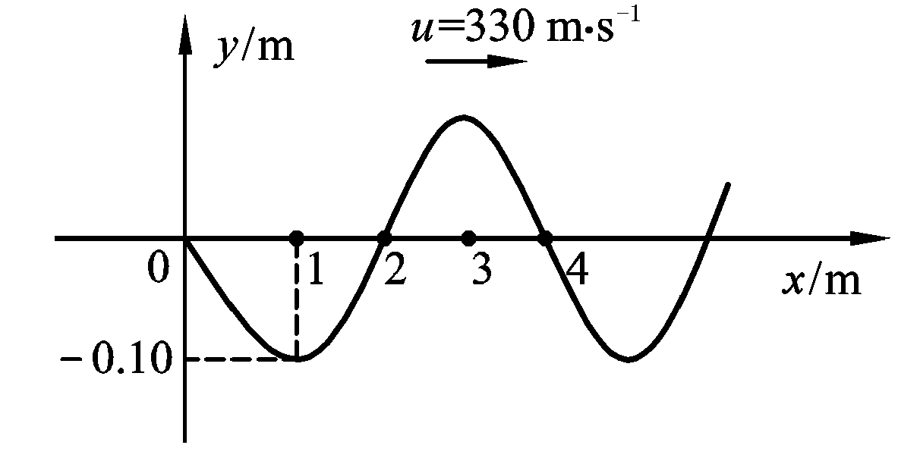
题4.2.4图
8.一平面余弦波沿Ox轴正方向传播，波动方程为
y＝Acos[2π(－)＋φ] (SI)
则x＝－λ处质点的振动方程是 ；若以x＝λ处为新的坐标轴原点，且此坐标轴指向与波的传播方向相反，则对此新的坐标轴，该波的波动方程是 .
9.如果入射波的方程式是
y₁＝Acos2π(＋)
在x＝0处发生反射后形成驻波，反射点为波腹，设反射后波的强度不变，则反射波的方程式y₂＝ ；在x＝2λ/3处质点合振动的振幅等于 .
10.一辆机车以20 m·s^{－1}的速度行驶，机车汽箱的频率为1000 Hz，在机车前的声波波长为 .(空气中声速为330 m·s^{－1})
三、计算题(共30分)
1.一质点作简谐振动，其振动方程为x＝0.24 cos(πt＋π)(SI)，试用旋转矢量法求出质点由初始状态(t＝0的状态)运动到x＝－0.12 m，v＜0的状态所需最短时间Δt.
2.在一平板上放一质量为2 kg的物体，平板在竖直方向作简谐振动，其振动周期为T＝1/2 s，振幅A＝4 cm，求：
(1)物体对平板的压力.
(2)平板以多大的振幅振动时，物体开始离开平板？
3.如题4.3.1图示一平面余弦波在t＝0时刻与t＝2 s时刻的波形图.求：
(1)坐标原点处介质质点的振动方程；
(2)该波的波动方程.
4.如题4.3.2图所示，一简谐波向x轴正向传播，波速u＝500 m·s^{－1}，P点的振动方程为
y＝0.03 cos(500πt－π) (SI)
＝x₀＝1 m
(1)按图所示坐标系，写出相应的波的表达式；
(2)在图上画出t＝0时刻的波形曲线.
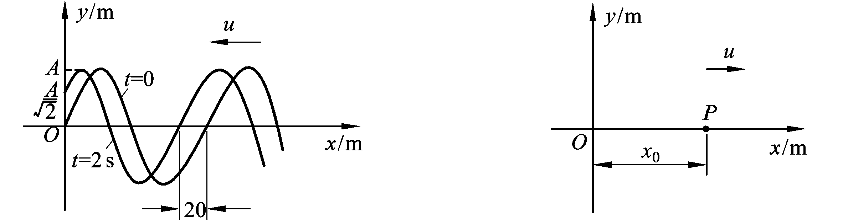
题4.3.1图 题4.3.2图
5.一平面声波频率为f_{n}，波长为λ_{n}，水平向右行进，它碰到一个以速率v向左移动的刚性大平面后被反射回来.
(1)在时间间隔Δt内有多少个波碰到大平面上？
(2)在Δt的开始时刻被反射的波在Δt结束时传到距平面多远？
(3)反射波的波长与λ_{n}的比值等于多少？
四、问答题(共5分)
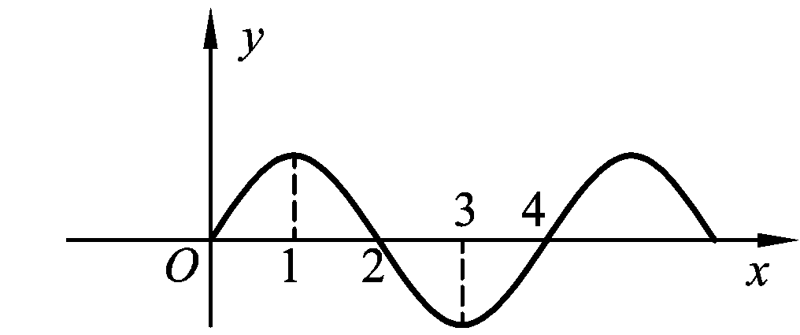
题4.4.1图
一个沿x轴正向传播的平面简谐波(用余弦函数表示)在t＝0时的波形曲线如题4.4.1图所示.
(1)O和2,3各点的振动初位相各是多少？
(2)画出t＝T/4时的波形曲线.

